**Сварочный полуавтомат**

**START MIG 250**

**START MIG 330**

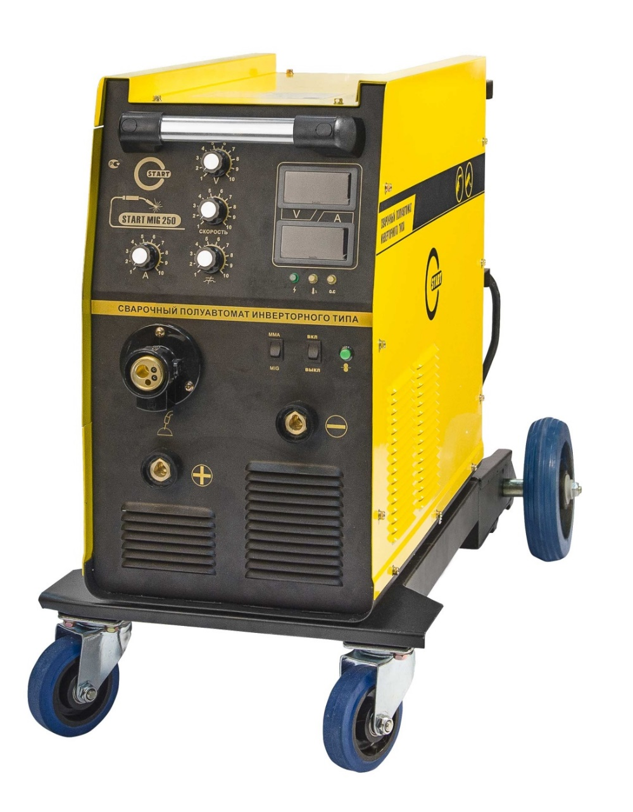

**ВНИМАНИЕ!**

1. Перед использованием аппарата внимательно прочтите настоящую инструкцию.

2. Не допускается внесение изменений или выполнение, каких либо действий, не предусмотренных данным руководством.

3. По всем возникшим вопросам, связанных с эксплуатацией и обслуживанием аппарата, Вы можете получить консультацию у специалистов сервисной компании.

4. Производитель не несет ответственности за травмы, ущерб, упущенную выгоду или иные убытки, полученные в результате неправильной эксплуатации аппарата или самостоятельного вмешательства (изменения) конструкции аппарата, а так же возможные последствия незнания или некорректного выполнения предупреждений изложенных в руководстве или наступления гарантийного и постгарантийного случая.

5. Данное руководство поставляется в комплекте с аппаратом и должно сопровождать его при продаже и эксплуатации, гарантийном и сервисном обслуживании.

6. Конструкция сварочного аппарата непрерывно совершенствуется, поэтому приобретённая Вами модель может незначительно отличаться от описываемой здесь

**СОДЕРЖАНИЕ**

**1. Меры предосторожности**

**2. Общее описание**

**Электрическая схема**

**Технические характеристики**

**3. Комплектация**

**Панель управления**

**4. Подготовка полуавтомата к работе**

**Подключение элементов полуавтомата**

**Установка горелки**

**Регулировка тормозного усилия катушки с проволокой**

**5. Работа на полуавтомате**

**Инструкция к выбору параметров сварки**

**Параметры для сварки встык**

**Параметры для сварки угловых швов**

**Параметры для сварки угловых швов в вертикальном положении**

**Параметры для сварки внахлест**

**6. Обслуживание**

**7. Общая информация**

**Оценка рабочей зоны**

**Способы сокращения электромагнитного излучения**

**8. Гарантийные обязательства**



МЕРЫ ПРЕДОСТОРОЖНОСТИ

**ПРОЦЕСС ДУГОВОЙ СВАРКИ ОПАСЕН. ОБЕСПЕЧЬТЕ ЗАЩИТУ СЕБЕ И ОКРУЖАЮЩИМ, ЧТОБЫ ИЗБЕЖАТЬ ТРАВМ И СМЕРТЕЛЬНЫХ СЛУ­ЧАЕВ. НЕ ПОДПУСКАЙТЕ ДЕТЕЙ К СВАРОЧНОЙ УСТАНОВКЕ. ЛИЦА, ИСПОЛЬЗУЮЩИЕ КАРДИОСТИМУЛЯТОР, ДОЛЖНЫ ПРОКОНСУЛЬТИРО­ВАТЬСЯ СО СВОИМ ВРАЧОМ ДО НАЧАЛА РАБОТЫ С УСТАНОВКОЙ. СЛЕ­ДИТЕ ЗА ТЕМ, ЧТОБЫ МОНТАЖ, ПОДКЛЮЧЕНИЕ, ЭКСПЛУАТАЦИЮ, ТЕХНИЧЕСКОЕ ОБСЛУЖИВАНИЕ И РЕМОНТНЫЕ РАБОТЫ ОСУЩЕСТ­ВЛЯЛИ ТОЛЬКО КВАЛИФИЦИРОВАННЫЕ СПЕЦИАЛИСТЫ.**

ЭЛЕКТРИЧЕСКОЕ И МАГНИТНОЕ ПОЛЯ ОПАСНЫ

**1.a.** Электрический ток в любом проводнике создает локализованные электри­ческие и магнитные поля (ЭМП). Сварочный ток образует ЭМП вокруг свароч­ный кабелей и сварочных установок.

**1.b.** ЭМП могут взаимодействовать с кардиостимуляторами, поэтому людям, использующим электрокардиостимуляторы, необходимо проконсультироваться со своим лечащим врачом до проведения сварочных работ.

**1.c.** Воздействие ЭМП при сварке может также иметь и другие последствия для здоровья, которые неизвестны заранее.

**1.d.** Всем сварщикам рекомендуется выполнять следующие процедуры для мини­мизации воздействия ЭМП от сварочной цепи:

**1.d.1.** Соедините электрод и рабочие кабели – При возможности скрепите их изо­ляционной лентой.

**1.d.2.** Не обматывайте провод, ведущий к электроду, вокруг себя.

**1.d.3.** Не занимайте положение между электродом и рабочим кабелем. Если сва­рочный кабель, идущий к электроду, располагается справа от вас, то и рабочий кабель должен быть с правой стороны.

**1.d.4.** Подсоединяйте рабочий кабель как можно ближе к месту сваривания на об­рабатываемом изделии.

**1.d.5.** Не работайте в непосредственной близости от источника питания свароч­ного оборудования.

ЭЛЕКТРИЧЕСКИЙ УДАР МОЖЕТ УБИТЬ

**2.a.** Когда сварочный аппарат включен, электрод и рабочая цепь (схема заземле­ния) электрически заряжены. Не дотрагивайтесь до таких электрически заряжен­ных деталей незащищенными участками кожи или если на вас мокрая одежда. Надевайте сухие перчатки без дырок, чтобы защитить руки.

**2.b.** Изолируйте себя от свариваемого изделия и цепи заземления посред­ством сухого изоляционного материала. Убедитесь, что изоляционного ма­териала достаточно много, чтобы покрыть всю область соприкосновения с обрабатываемым изделием и цепью заземления. Помимо стандартных мер пре­досторожности, в случае если сварка производится в условиях, неблагоприят­ных с точки зрения электрической безопасности (сырые помещения или мокрая одежда оператора; сварка на металлических конструкциях, таких как пол, решетки, каркасы; неудобное положение оператора, например, сидя, стоя на коленях или лежа, когда есть высокий риск непреднамеренного соприкоснове­ния со свариваемым изделием или заземлением), рекомендуется использовать следующее оборудование:

- Полуавтоматический сварочный аппарат постоянного тока

- Установку для ручной сварки штучным электродом с напряжением постоянного тока

- Сварочный аппарат переменного тока с системой контроля пониженного напря­жения

**2.c.** При полуавтоматической или автоматической сварке электрод, катушка с проволокой, сварочная головка, сопло или горелка полуавтоматического сва­рочного аппарата также являются электрически заряженными.

**2.d.** Всегда следите за тем, чтобы рабочий кабель хорошо соединялся со свариваемым металлом. Соединение должно осуществляться как можно ближе к свариваемой области.

**2.e.** Обеспечьте хорошее заземление свариваемого изделия.

**2.f.** Поддерживайте держатель электрода, зажим заземления, сварочный ка­бель и сварочный аппарат в исправном рабочем состоянию. Замените повреж­денную изоляцию.

**2.g.** Никогда не опускайте электрод в воду для охлаждения.

**2.h.** Никогда не дотрагивайтесь одновременно до электрически заряженных де­талей держателей электродов, подсоединенных к двум сварочным аппаратам, поскольку напряжение между ними может равняться напряжению открытой сва­рочной цепи двух сварочных установок.

**2.i.** При работе выше уровня пола используйте ремень безопасности, чтобы из­бежать падения.

ИЗЛУЧЕНИЕ ДУГИ МОЖЕТ СТАТЬ ПРИЧИНОЙ ОЖОГОВ

**3.a.** В процессе сварки или при наблюдении за сварочной дугой используйте экран и защитную маску с необходимыми фильтрами для защиты глаз от искр и излучения дуги.

**3.b.** Для защиты вашей кожи и кожи ваших ассистентов от излучения сва­рочной дуги надевайте специальную одежду из высокопрочного огнестойкого материала. Применяемые средства индивидуальной защиты должны соответствовать требо­ваниям при электро – и газосварочных работах.

**3.c.** Обеспечьте защиту прочим работникам при помощи специальных ог­нестойких экранов и/или предупредите каждого работника о том, что нельзя смотреть на сварочную дугу или подвергать себя воздействию излучения дуги, а также о необходимости беречь себя от попадания горячих брызг и сопри­косновения с раскаленным материалом.

ИСПАРЕНИЯ И ГАЗЫ ОПАСНЫ

**4.a.** В процессе сварки могут выделяться газы и испарения, опас­ные для здоровья. Не вдыхайте эти газы и испарения. В процессе сварки следи­те, чтобы вокруг вас не накапливались испарения. Область дуги должна быть снабжена хорошей системой вентиляции и/или выхлопной системой, чтобы осво­бождать зону дыхания от газов и испарений. При сварке электродами, для которых требуется особая вентиляция, как например, при наплавке твердым сплавом, при использовании нержавеющих материалов, свинца, кадмия, пла­кированной стали и прочих материалов или покрытий (читайте инструкции на упаковке или в сертификате безопасности материала), при работе с которыми выделяются высокотоксичные испарения, воздействие излучения дуги необхо­димо удерживать на минимальном уровне и ниже предельно допустимой кон­центрации (ПДК) при помощи местной выхлопной системы или механической вентиляции. В закрытых помещениях или при некоторых особых условиях снаружи может потребоваться респиратор. Сварка оцинкованной стали также тре­бует принятия дополнительных мер по обеспечению безопасности.

**4.b.** Работа оборудования, контролирующего испарения и газы, зависит от различных факторов, включая правильное использование, техобслуживание и расположение оборудования, а также особенности сварочного процесса и об­ласти применения.

**4.c.** Не рекомендуется осуществлять сварку в зонах испарения хлорированного углеводорода, возникающих в результате операций по обезжириванию, очистке или металлизации. Дуговой нагрев и дуговое излучение могут вступить в ре­акцию с испарениями растворителя, образую фосген, высокотоксичные газы или другие вредные продукты.

**4.d.** Защитные газы, используемые при дуговой сварке, могут заместить воздух и стать причиной травм и даже смерти. Обеспечивайте хорошее проветривание, особенно в случае работы в закрытых пространствах, для того, чтобы воздух, которым вы дышите, был безопасным.

**4.e.** Прочитайте рекомендации производителя для данного оборудования и рас­ходных материалов, которые необходимо использовать, а также сертификат безопасности материалов. Следуйте инструкциям по безопасности, применя­емым вашим работодателем. Бланки сертификатов безопасности материалов вы можете получить у вашего дистрибьютора сварочного оборудования или непосредственно у производителя.

ИСКРЫ ПРИ СВАРКЕ И РЕЗКЕ МОГУТ СТАТЬ ПРИЧИНОЙ ВОЗГОРАНИЯ ИЛИ ВЗРЫВА

**5.a.** Устраните все воспламеняемые предметы и материалы из рабочей зоны. Если это сделать невозможно, накройте их, чтобы предотвратить возгорание от искр, которые возникают во время сварки. Помните, что искры и раскаленные материалы могут с легкостью попасть на прилегающие поверх­ности. Избегайте сварки вблизи гидравлических линий. Держите огнетушитель под рукой.

**5.b.** Если на рабочей площадке используется сжатый газ, необходимо при­нять особые меры предосторожности, чтобы предотвратить опасные ситуации. Ознакомьтесь с главой «Безопасность при резке и сварке», а также с информацией по эксплуатации оборудования, которое будет использовано.

**5.c.** При остановке сварочного процесса убедитесь, что ни одна часть электродной цепи не соприкасается с обрабатываемым изделием или заземлением. Случайный контакт может стать причиной перегревания и создать угрозу возгорания.

**5.d.** Не нагревайте и не проводите операций по сварке и резке с баками, балло­нами или контейнерами до тех пор, пока не убедитесь в том, что подобные процедуры не приведут к возникновению воспламеняемых или токсичных испарений от материалов, находящихся внутри. Они могут повлечь взрыв, даже если были «очищены».

**5.e.** Проветрите пустые баллоны или контейнеры перед сваркой или резкой. Они могут взорваться.

**5.f.** Искры и брызги отлетают от сварочной дуги. Носите защитную одежду, изго­товленную из материалов без содержания масел, например, кожаные перчатки, плотную рубашку, высокую обувь, защитную шапочку, закрывающую волосы. Используйте беруши при сварке в стесненных условиях или в закрытых про­странствах. Находясь в рабочей зоне, носите защитные очки с боковым экрани­рованием.

**5.g.** Соединение рабочего кабеля и обрабатываемого изделия должно про­изводиться как можно ближе к месту проведения сварочных работ. Рабочие кабели, подсоединенные к каркасу здания или в других местах за пределами сварочной зоны, могут увеличить возможность прохождения сварочного тока через подъёмные цепи, крановые кабели или прочие схемы. Это может создать опасность возгорания или привести к перегреванию подъемных цепей или кабе­лей и их повреждению.

**5.h.** Не используйте сварочный источник питания для плавления трубы.

ПОВРЕЖДЕННЫЙ ГАЗОВЫЙ БАЛЛОН МОЖЕТ ВЗОРВАТЬСЯ

**6.a.** Используйте только баллоны со сжатым газом, содержащие правильный защитный газ для применимого процесса, а также исправные редукторы-регуляторы газа, сконструированные для применимого газа и давле­ния. Все шланги, крепления и т.п., должны содержаться в хорошем состоянии и быть пригодными для эксплуатации.

**6.b.** Следите, чтобы баллоны всегда находились в вертикальном положении и были надежно закреплены на ходовой части или неподвижной опоре.

**6.c.** Баллоны должны располагаться:

- На расстоянии от зон, в которых существует опасность удара или вероят­ность возникновения повреждений

- На безопасном расстоянии от места проведения дуговой сварки или резания, а также от источников тепла, искр и пламени.

**6.d.** Не допускайте соприкосновения электрода, держателя электрода или лю­бой другой электрически заряженной детали с баллоном.

**6.e.** Открывая клапан баллона, держите лицо и голову на расстоянии от выпускно­го клапана цилиндра.

**6.f**. Если баллон используется или подсоединен для использования, предохрани­тельные крышки клапанов всегда должны быть установлены в нужных местах и надежно закреплены вручную.



**2. ОБЩЕЕ ОПИСАНИЕ**

**Современная инверторная технология (на базе IGBT транзисторов)**

* Частота преобразования 20 кГц позволяет значительно уменьшить габаритные размеры и вес сварочного аппарата.
* Значительное уменьшение потерь металла заметно увеличивает эффективность сварки и уменьшает затраты энергии.
* Частота переключений не входит в диапазон слышимости, благодаря чему шумовые помехи практически сходят на нет.

**Главный режим контроля**

* Осуществляет управление замкнутой системой обратной связи, обеспечивает постоянство значения рабочего напряжения и компенсирует перепады напряжения в диапазоне +/- 15%.
* Подбирает значение рабочего напряжения, идеально подходящего для заданной величины сварочного тока, обеспечивает превосходные характеристики сварки.
* Включает в себя уникальную систему контроля сварочных динамических характеристик; обеспечивает стабильность горения дуги, низкий уровень разбрызгивания металла, прекрасную форму шва, высокую эффективность сварки.
* Включает функцию капельного переноса в процессе сварки, обеспечивает высокий уровень напряжения холостого хода, медленную скорость подачи проволоки, безотказное возбуждение дуги.
* Сварочные инверторные полуавтоматы серии START для сварки MIG/MAG представляют собой высокоэффективные аппараты, которые применяются для полуавтоматической сварки в углекислом газе, аргоне или смеси газов. Модели данной серии широко применяются для сварки углеродистых, низколегированных и нержавеющих сталей и алюминиево-магниевых сплавов.

ЭЛЕКТРИЧЕСКАЯ СХЕМА



ТЕХНИЧЕСКИЕ ХАРАКТЕРИСТИКИ

|  |  |  |  |
| --- | --- | --- | --- |
| № | Параметр | START MIG **250** | START MIG **330** |
| 1 | Напряжение питающей сети, В | 3х380В ± 15% | |
| 2 | Частота питающей сети, Гц | 50/60 |  |
| 3 | Потребляемая мощность, кВА | 9,2 |  |
| 4 | Диапазон регулирования сварочного тока, А | 50-250 |  |
| 5 | Сварочный ток, А при Продолжительности включения (ПВ) EN60974-1 | 60% 250A |  |
| 6 | Диаметр проволоки, мм | 0,8-1,2 |  |
| 9 | Напряжение холостого хода, В | 42 |  |
| 10 | Коэффициент мощности | 0.9 |  |
| 11 | КПД | 0.85 |  |
| 12 | Класс изоляции | F |  |
| 13 | Степень защиты | IP21 | |
| 14 | Стандарт | EN 60974-1 | |
| 15 | Габаритные размеры (ДхШхВ), мм | 510х273х440 |  |
| 16 | Масса, кг | 26 |  |

**3. КОМПЛЕКТАЦИЯ**

**ВНИМАНИЕ!**

**Производитель оставляет за собой право изменять комплектацию и характе­ристики товара без предварительного уведомления, при этом функциональ­ные и качественные показатели товара не ухудшаются.**

Источник 1шт

Клемма заземления с кабелем 1шт.

ПАНЕЛЬ УПРАВЛЕНИЯ START MIG 250

Передняя панель START MIG 250

**Внимание!** Скорость подачи проволоки изменяется за счёт регу­лирования сварочного тока.

1. Заправляя проволоку в блок подачи будьте внимательны, сле­дите за тем, что бы размер канавки подающих роликов совпадал с диаметром сварочной проволоки. Ролик состоит из двух канавок под разные диаметры проволоки.

1. Механизм подачи проволоки состоит из двух роликов – верхний при­жимной и нижний ведущий.

**Внимание!** Если верхние ролики прижаты на максимум, а сварочная проволока все равно проскальзывает - проверьте размер канавки ролика.

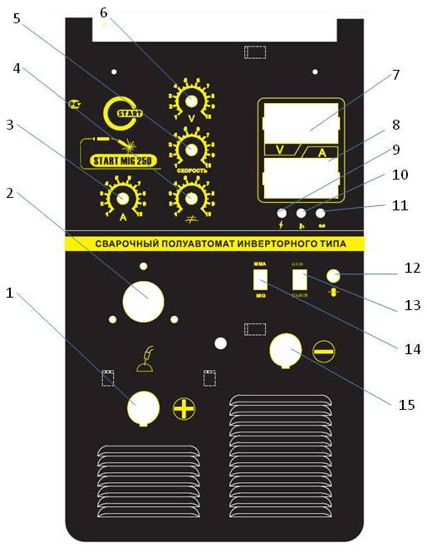

|  |  |
| --- | --- |
| 1 | Гнездо «+» |
| 2 | Гнездо подключения сварочной горелки |
| 3 | Регулятор сварочного тока ММА |
| 4 | Регулятор стабилизации дуги |
| 5 | Регулятор скорости подачи проволоки |
| 6 | Регулятор сварочного напряжения MIG |
| 7 | Цифровой индикатор сварочного напряжения |
| 8 | Цифровой индикатор сварочного тока |
| 9 | Индикатор перегрузки по току |
| 10 | Индикатор перегрева |
| 11 | Индикатор сети |
| 12 | Клавиша заправки проволоки |
| 13 | Клавиша продувки газа |
| 14 | Переключатель режима работы MIG/MMA |
| 15 | Гнездо «-« |

**4. ПОДГОТОВКА ПОЛУАВТОМАТА К РАБОТЕ**

**Предостережение**

**Производитель рекомендует, чтобы электрическое подключение данного оборудования осуществлялось квалифицированным электриком.**

**Удар током опасен для жизни.**

**Высокое напряжение постоянного тока может сохраняться после отключения источника от напряжения питания.**

**Не прикасайтесь к деталям, которые находятся под напряжением.**

**Входное напряжение должно представлять собой стандартную синусоиду с эффективным значением 380 В и частотой 50 Гц.**

**ПОДКЛЮЧЕНИЕ ЭЛЕМЕНТОВ ПОЛУАВТОМАТА**

**До начала работы выполните следующие соединения:**

**1.** Подсоедините кабель «земля» к разъёму («–») выхода источника питания

**2.** Подсоедините сварочную горелку

**3.** Подсоедините источник питания к сети питания, убедитесь, что кабель питания надежно заземлен

**4.** Включите выключатель питания

**Установка горелки**

Для обеспечения эффективности процесса сварки убедитесь, что канал подачи проволоки и контактный наконечник соответствуют модели горелки. Канал подачи проволоки должна подходить проволоке по размеру и типу материала. Стальной канал используется для твёрдой проволоки, например, проволоки из углеродистой стали или нержавеющей стали. Канал из тефлона подходит для мягкой проволоки, например, проволоки из алюминия и из алюминиевых сплавов, а также из меди и медных сплавов. Если канал подачи проволоки слишком узкий или слишком свободный, это может увеличить сопротивление при подаче проволоки или привести к нестабильности подачи. Для того чтобы избежать перегрева горелки или блока подачи проволоки в результате неплотного контакта, следите за плотностью контакта провода горелки

**Регулировка тормозного усилия катушки с проволокой**

Используйте гаечный ключ для поворота винта регулятора тормозного усилия (1) согласно схеме на Рисунке. При настройке подходящего тормозного усилия убедитесь, что проволока не слишком свободно намотана на катушку и ложится ровно. Если установить слишком высокое значение тормозного усилия, то это увеличит нагрузку подачи проволоки. Как правило, чем быстрее подача проволоки, тем больше тормозное усилие.



**5. РАБОТА НА ПОЛУАВТОМАТЕ**

Сварщик может выбрать параметры режима сварки из Таблицы 1.

Таблица 1: Параметры режима сварки

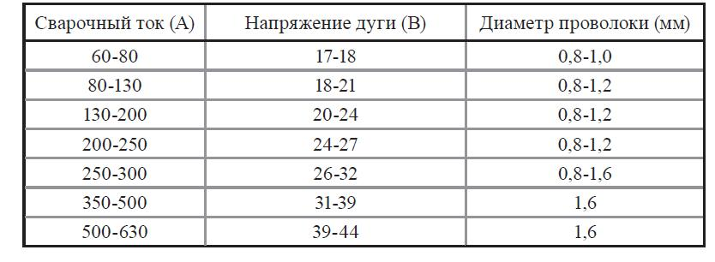

**Инструкция к выбору параметров сварки**

Выбор сварочного тока и напряжения напрямую влияет на стабильность, качество и эффективность сварки. Для **достижения хорошего качества шва необходимо установить оптимальные значения сварочного тока и напряжения. Обычно, параметры сварки задаются в соответствии с диаметром сварочной проволоки, требуемым капельным переносом** и желаемым качеством конечного продукта. Можно руководствоваться ниже приведенными параметрами.

**Параметры для сварки встык**

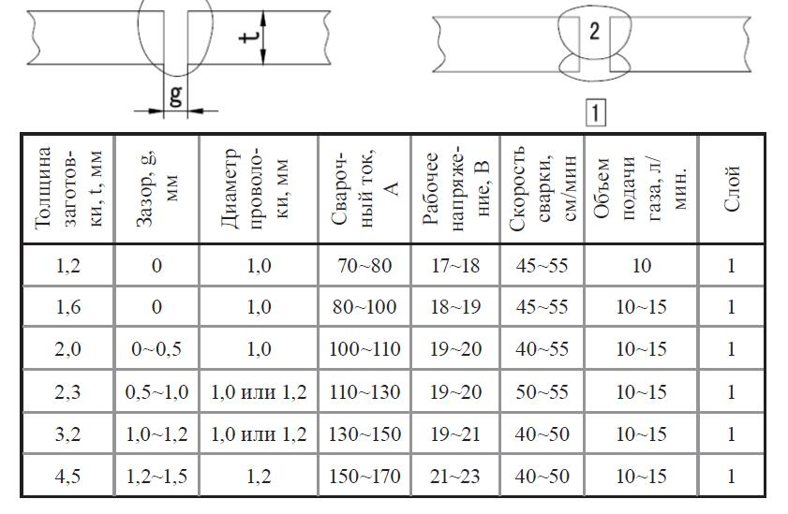

**Параметры для сварки угловых швов**

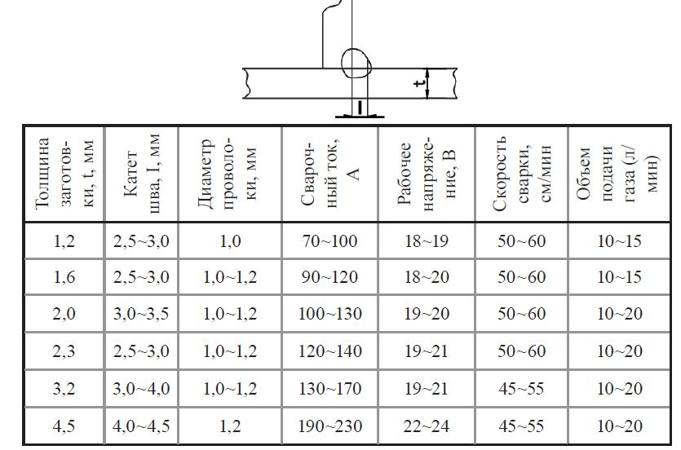

**Параметры для сварки угловых швов в вертикальном положении**

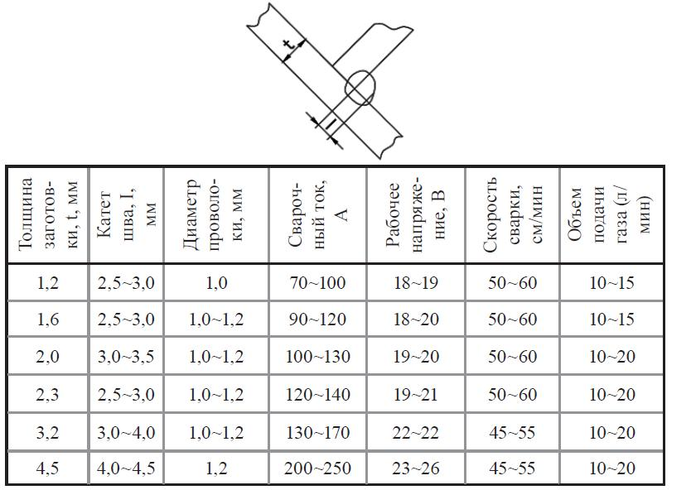

**Параметры для сварки внахлест**

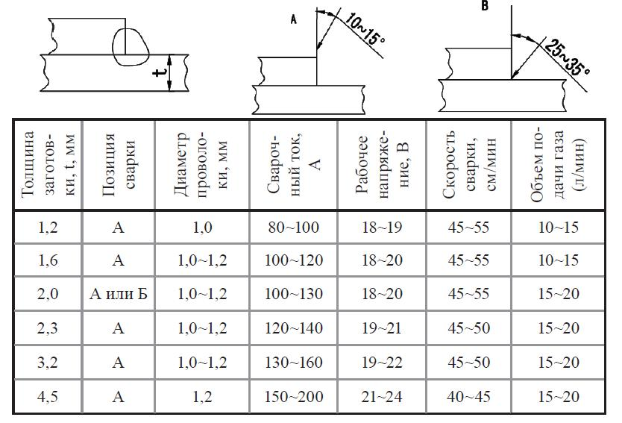

**6. ОБСЛУЖИВАНИЕ:**

Перед обслуживанием и проверкой аппарат должен быть полностью обесточен.

**1.** Регулярно удаляйте пыль сухим сжатым воздухом. Если аппарат работает в местах с сильным загрязнением воздуха, то необходимо осуществлять чистку раз в месяц.

**2.** Давление сжатого воздуха должно быть в разумных пределах, чтобы не повредить элементы аппарата.

**3.** Проверьте внутренние контакты на наличие разболтанности и окисления.

**4.** Если в машину попала вода, то удалите ее, просушите и проверьте изоляцию.

**5.** Через каждые 300 часов работы необходимо производить проверку подающего механизма.

**6.** При больших перерывах в работе храните аппарат в сухом, вентилируемом помещении.

**7. ОБЩАЯ ИНФОРМАЦИЯ**

Пользователь несет ответственность за то, чтобы монтаж и эксплуатация оборудования для дуговой сварки осуществлялись в соответствии с инструкциями производителя. При возникновении электромагнитных помех пользователь оборудования для дуговой сварки несет ответственность за устранение неполадок при технической поддержке производителя. В некоторых случаях ремонтная операция может быть такой же простой как заземление сварочной цепи, см. примечание. В других случаях может потребоваться создание электромагнитного экрана, ограждающего сварочный источник питания и соответствующие входные фильтры. В любом случае электромагнитные помехи необходимо сократить до такой степени, чтобы они больше не представляли проблем.

**ПРИМЕЧАНИЕ: Сварочная цепь может быть заземлена или не заземлена по соображениям безопасности. Изменение заземления разрешается проводить только компетентному специалисту, который может определить, увеличат ли данные изменения риск получения травм.**

**Оценка рабочей зоны**

Перед установкой оборудования для дуговой сварки пользователь должен оценить возможность возникновения проблем с электромагнитной совместимостью в близлежащей зоне. Следует принять во внимание следующие факторы:

**1.** Наличие питающих кабелей, управляющих кабелей, сигнальных и телефонных кабелей, расположенных над или под оборудованием для дуговой сварки, или прилегающих к нему;

**2.** Наличие радиоприёмников, телевизионных приёмников и передающих устройств;

**3.** Наличие компьютеров и прочих контрольно-измерительных приборов;

**4.** Наличие оборудования, обеспечивающего безопасность, например, предохранителей промышленного оборудования;

**5.** Состояние здоровья людей, находящихся в рабочей зоне, например использование ими кардиостимуляторов и слуховых аппаратов;

**6.** Наличие калибровочного или измерительного оборудования;

**7.** Совместимость с другим оборудованием, находящимся в рабочей зоне, и защищенность данного оборудования. Пользователь должен убедиться, что прочее оборудование в рабочей зоне совместимо со сварочным оборудованием. Возможно, потребуется принять дополнительные меры безопасности;

**8.** Время суток, в которое планируется проводить сварочные или прочие работы.

**Способы сокращения электромагнитного излучения**

**1.** Система электроснабжения

Согласно рекомендациям производителя оборудование для дуговой сварки должно подсоединяться к общей системе электроснабжения. При возникновении помех может появиться необходимость принять дополнительные меры предосторожности, таких, как защита системы электроснабжения. Следует рассмотреть возможность экранирования установленного сварочного оборудования и кабелей в металлический или аналогичный кожух. Экранирование должно быть непрерывным по всей длине. Экран должен подсоединяться к сварочному источнику питания таким образом, чтобы поддерживался хороший электрический контакт между ним и корпусом сварочного источника питания.

**2.** Техническое обслуживание оборудования для дуговой сварки Согласно рекомендациям производителя необходимо проводить текущее техническое обслуживание оборудования для дуговой сварки. В процессе работы оборудования для дуговой сварки все дверцы для обслуживания, эксплуатационные люки и защитные ограждения должны быть закрыты и надёжно закреплены. Нельзя вносить изменения в конструкцию сварочного оборудования, если только такие изменения и настройки не описаны в инструкциях производителя. В частности, в соответствии с рекомендациями производителя необходимо производить настройку и техническое обслуживание стабилизаторов и устройств зажигания дуги.

**3.** Сварочные кабели

Сварочные кабели должны быть максимально короткими. Следите, чтобы они располагались близко друг к другу и как можно ближе к уровню пола.

**4.** Равномощные соединения

Следует обратить внимание на присоединение металлических компонентов к сварочной установке, а также на прилегающие металлические компоненты. Присоединение металлических компонентов к обрабатываемому изделию увеличивает опасность поражения электрическим током, если оператор одновременно дотронется до металлических компонентов и электрода. Необходимо обеспечить защиту оператора от соприкосновения с металлическими компонентами

**5.** Заземление обрабатываемого изделия

Если обрабатываемое изделие не заземлено по соображениям безопасности или из-за своего размера и положения, например, если это корпус корабля или металлоконструкция здания, в некоторых, но не во всех случаях заземление обрабатываемого изделия может уменьшить излучение. Необходимо позаботиться о том, чтобы заземление обрабатываемого изделия не стало причиной увеличения риска травмирования рабочих и повреждения другого оборудования. При необходимости заземление обрабатываемого изделия должно быть сделано непосредственным подсоединением к обрабатываемому изделию, но в некоторых странах прямое подсоединение запрещено, и тогда соединение должно осуществляться посредством подходящей емкости, выбранной согласно национальным требованиям.

**6.** Экраны и изоляция

Экраны и изоляция других кабелей и оборудования, расположенного вблизи рабочей зоны, могут уменьшить взаимное влияние. В случаях особого применения можно рассмотреть возможность экранирования всей сварочной установки.

**ДЕКЛАРАЦИЯ СООТВЕТСТВИЯ**

Благодарим вас за то, что вы выбрали оборудование торговой марки «START», созданное в соответствии с принципами безопасности и надежности. Высококачественные материалы и комплектующие, используемые при изготовлении этих сварочных аппаратов, гарантируют высокий уровень надежности и простоту в техническом обслуживании и работе. ДЕКЛАРАЦИЯ СООТВЕТСТВИЯ Настоящим заявляем, что оборудование предназначено для промышленного и профессионального использования, имеет декларацию о соответствии ЕАС. Соответствует требованиям ТР ТС 004/2011 «Низковольтное оборудование» и ТР ТС 020/2011 «Электромагнитная совместимость технических средств».

**Информация о изготовителе.** "MAXTOP HK INDUSTRY CO., LIMITED", место нахождения и фактический адрес: UNIT 04,7/F BRIGHT WAY TOWER NO.33 MONG KOK RD KL, Hong Kong.

АДРЕС: Гонконг, Монг Кок Роуд Кл, Брайт Вэй Тауэр, 30, Юнит 04,7/F.

Информация для связи: [info@startweld.ru](mailto:info@startweld.ru) [www.startweld.ru](http://www.startweld.ru) 8 (800) 100-15-54



Год и месяц изготовления оборудования указан первыми четырьмя цифрами серийного номера аппарата(расшифровку смотри ниже). Серийный номер указан на корпусе аппарата, так же указывается при приобретении потребителем в данной инструкции в разделе **«ГАРАНТИЙНЫЕ ОБЯЗАТЕЛЬСТВА»**

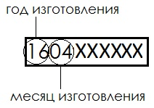

9. ГАРАНТИЙНЫЕ ОБЯЗАТЕЛЬСТВА

Гарантия на данное устройство – 12 месяцев со дня продажи.

Гарантия не распространяется на случаи:

- подключение аппарата к сети с напряжением намного превышающим допустимое

- самостоятельного ремонта или попыток самовольного изменения электронной схемы аппарата

- сильного механического воздействия (удары, падения с деформацией корпуса)

- попадания внутрь аппарата агрессивных и токопроводящих жидкостей, наличие внутри аппарата металлической пыли / стружки в больших количествах.

Настоящая гарантия не распространяется на расходные материалы и другие узлы, имеющие естественный ограниченный период эксплуатации.

Производитель снимает с себя ответственность за возможный вред, прямо или косвенно нанесенный изделием людям, домашним животным, имуществу в случае, если это произошло в результате несоблюдения правил и условий эксплуатации, установки изделия; умышленных или неосторожных действий потребителя или третьих лиц.

|  |  |  |  |  |  |  |  |
| --- | --- | --- | --- | --- | --- | --- | --- |
|  |  |  | **ГАРАНТИЙНЫЙ ТАЛОН № - от 20 года** | | | | |
|  | Изделие | | Сварочный инвертор |  | Модель | |  |
|  |  |  |  |  |  |  |  |
|  | Серийный № | |  |  | Срок гарантии | | 1 год |
|  |  |  |  |  |  |  |  |
|  | Продавец | | |  | Дата отгрузки | |  |
|  | Контактные данные Продавца:   Адрес  Телефон | | |  |  |  |  |
|  |  | Подпись продавца ________________ | | |
|  |  |
|  |  |
|  | Изделие получено без повреждений корпуса, в исправном состоянии.  Подпись Покупателя __________________________________ | | |  | М П | | |
|  |  |
|  |  |
|  |  |  |  |  |  |  |  |